**В детском саду «Родничок» прошла неделя здоровья «В здоровом теле, здоровый дух» под девизом:**

«**Знать должны и взрослые, и дети,**

**Что здоровье – главное на свете»**

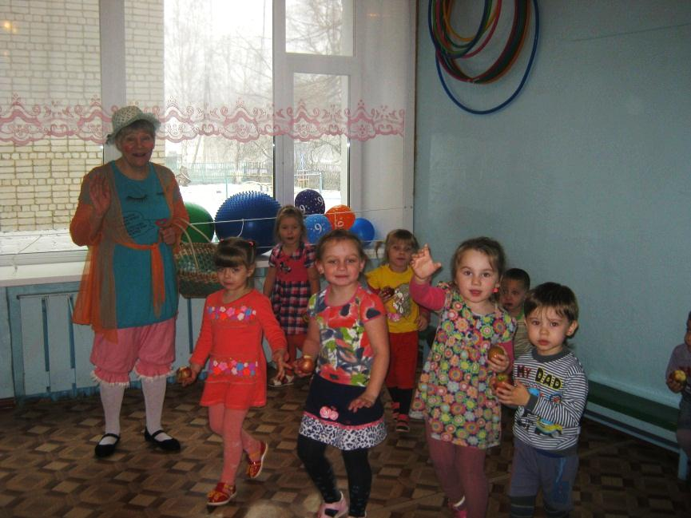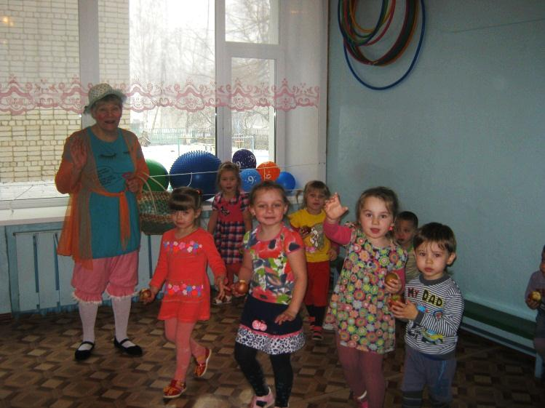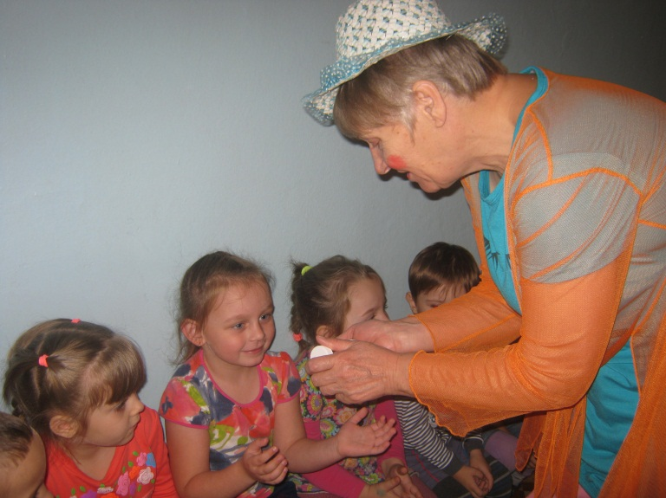

**Витаминка в гостях у ребят средней группы**

**Вместе весело шагать**

**(старшая группа)**

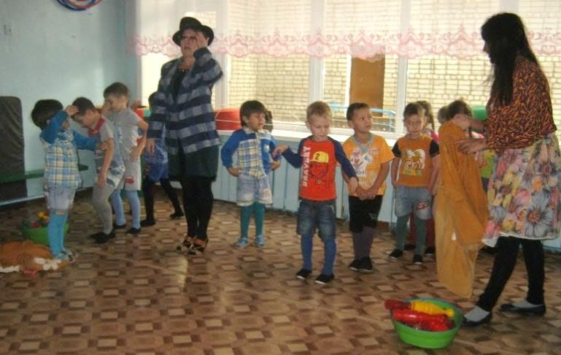

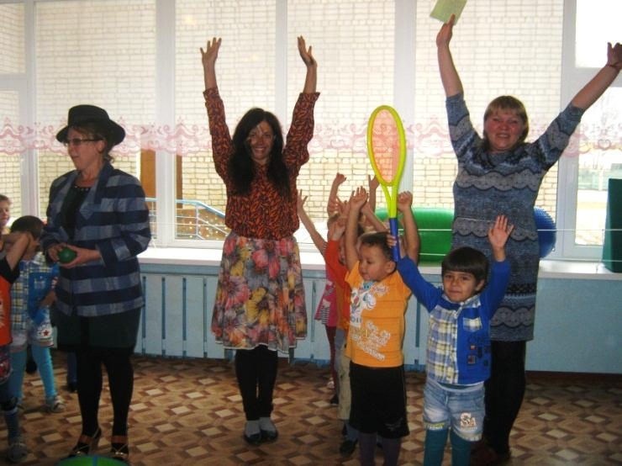

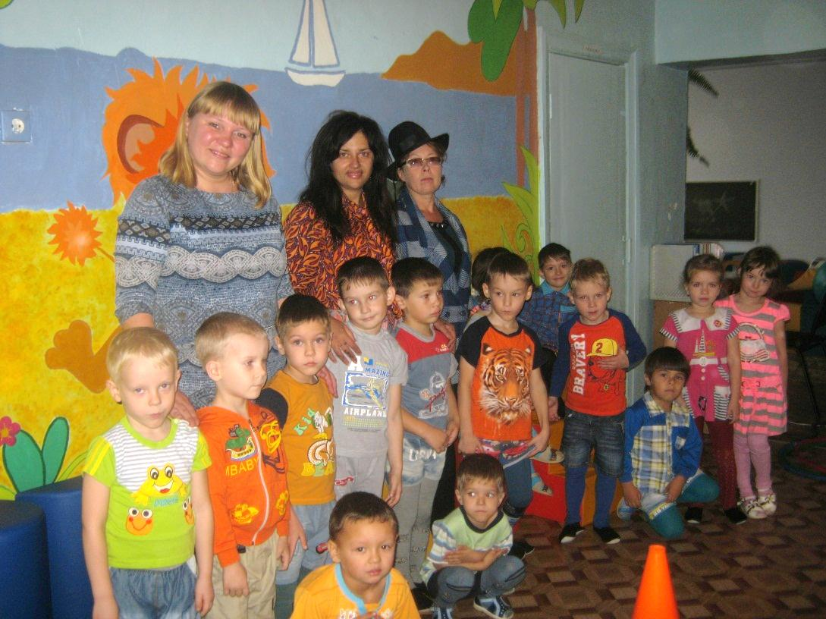**создание мотивации для детей на формирование здорового образа жизни**

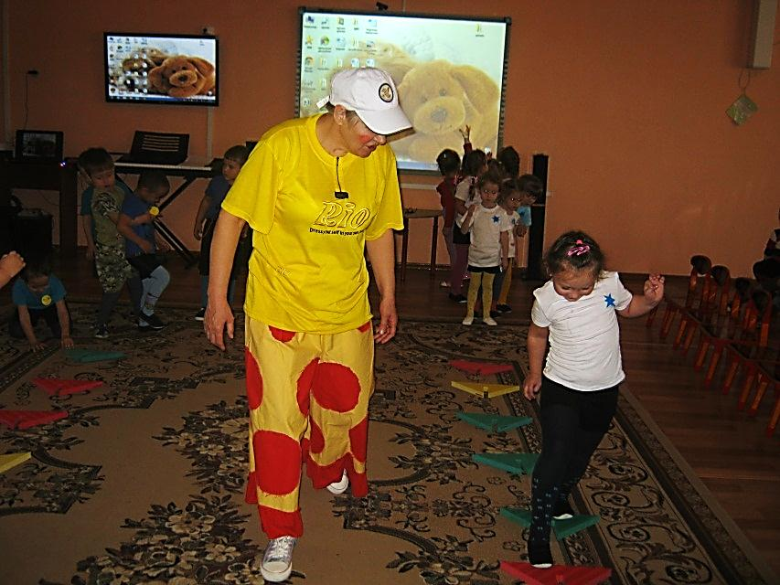**-Мы, ребята с вами вместе,**

**Взявшись за руки, идем**

**Вместе жить нам интересней,**

**Вместе дружно мы живем.**

**Мы со спортом очень дружим, ведь здоровье очень нужно!**

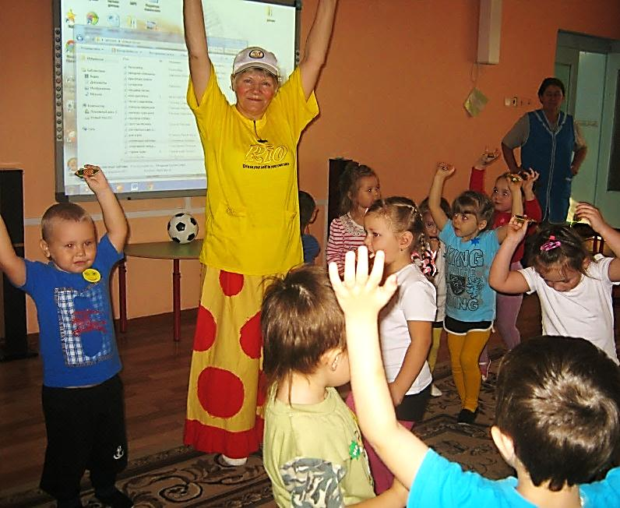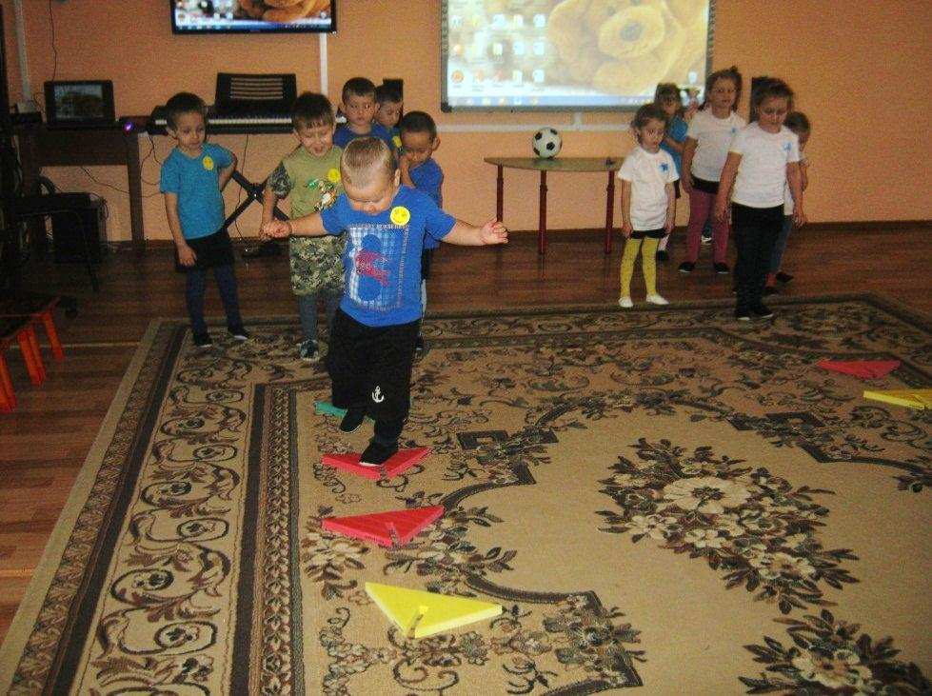

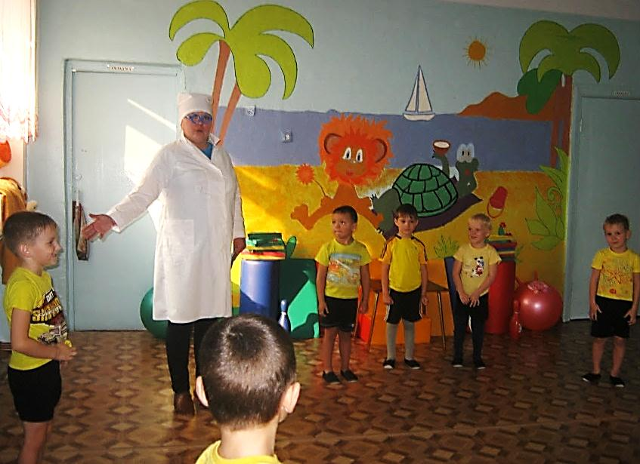**«ЗАБОТА О ЗДОРОВЬЕ – ЭТО**

**ВЕЛИЧАЙШИЙ ТРУД. ОТ**

**ЖИЗНЕРАДОСТНОСТИ,**

**БОДРОСТИ ДЕТЕЙ ЗАВИСИТ**

**ИХ ДУХОВНАЯ ЖИЗНЬ,**

**МИРОВОЗРЕНИЕ,**

**УМСТВЕННОЕ И ФИЗИЧЕСКОЕ**

**РАЗВИТИЕ, ПРОЧНОСТЬ**

**ЗНАНИЙ, ВЕРА В СВОИ СИЛЫ»**

**В.А.Сухомлинский**

**Чтобы сделать ребенка умным и рассудительным, сделайте его**

**крепким и здоровым: пусть он**

**работает, действует, бегает, кричит, пусть он находится в постоянном движении!**

